THE IMPACT OF DIGITAL LITERACY ON THE QUARTER LIFE CRISIS
OF LIBRARY SCIENCE STUDENTS AT UIN SUNAN KALIJAGA YOGYAKARTA
Daliah Mutiara¹ & Nurdin Laugu²
¹Balai Layanan Perpustakaan DPAD DIY, ²UIN Sunan Kalijaga Yogyakarta
Email: daliahmtra@gmail.com, nurdin@uin-suka.ac.id
ABSTRACT
This study aims to 1) determine the level of digital literacy of UIN Sunan Kalijaga Library Science students, 2) determine the level of quarter-life crisis experienced by UIN Sunan Kalijaga Library Science students, and 3) determine the effect of digital literacy skills on quarter life crisis of UIN Sunan Kalijaga Library Science students. This research uses quantitative methods with descriptive and correlation types. The subjects are Library Science students’ classes of 2019 and 2020, and the object is the influence of digital literacy on the quarter-life crisis. Data collection was carried out using interview techniques, documentation, and questionnaires. Data were analyzed using mean, grand mean, product-moment correlation, and simple linear regression. The results of the analysis show that 1) students' digital literacy is in a very high category with a value of 3.4, 2) students experience a quarter-life crisis of 2.85 in the high category, and 3) digital literacy affects quarter-life crisis with a significance value of 0.000 <0.05. Based on the coefficient of determination, digital literacy affects 18.4% of quarter-life crises. Product moment correlation analysis shows a Pearson correlation value of -0.429, which means the higher the digital literacy, the lower the quarter-life crisis, and vice versa.
Keywords: digital literacy, quarter-life crisis, college student, mental health, internet

DAFTAR LAMPIRAN
Lampiran 1. Surat Izin Penelitian 1
Lampiran 2. Dokumentasi Penelitian 2
Lampiran 3. Kuesioner Penelitian 4
Lampiran 4. Hasil Wawancara 9
Lampiran 5. Tabulasi Data 16

Lampiran 1. Surat Izin Penelitian
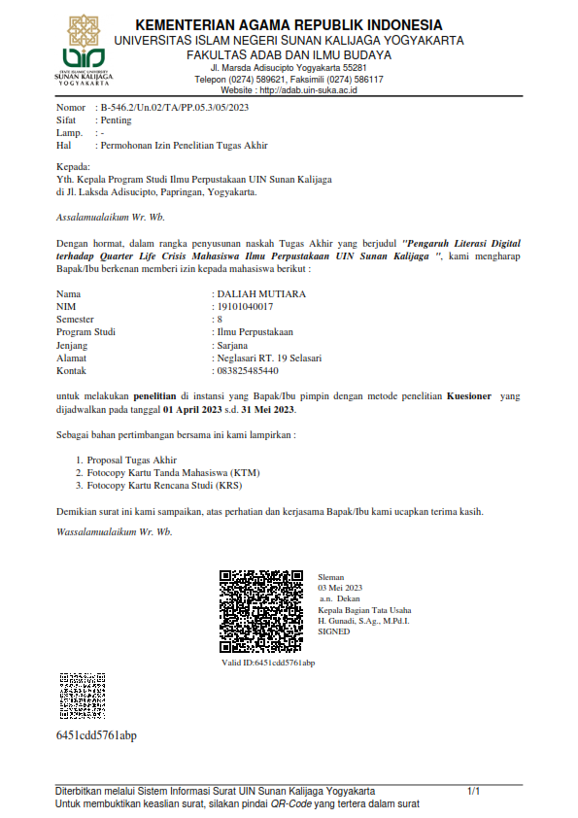

Lampiran 2. Dokumentasi Penelitian
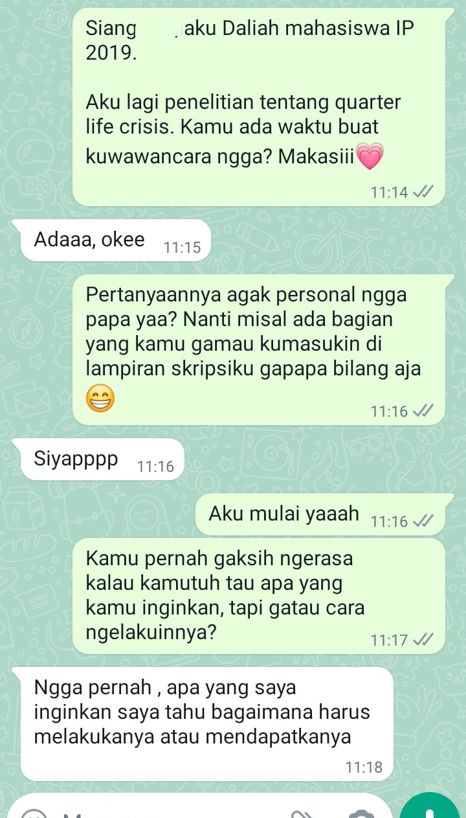  Gambar 6 Wawancara | 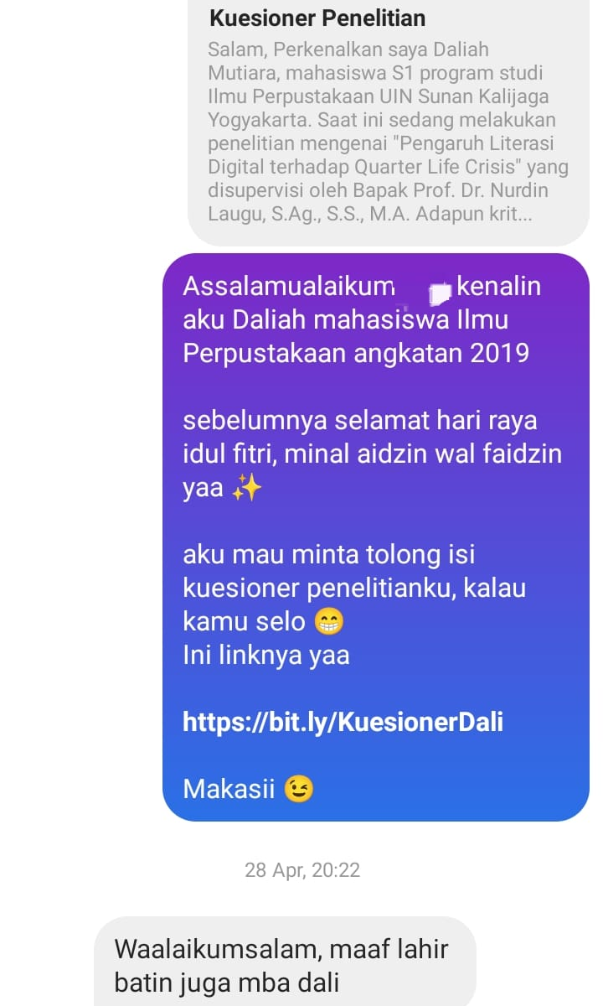  Gambar 7 Sebar Kuesioner
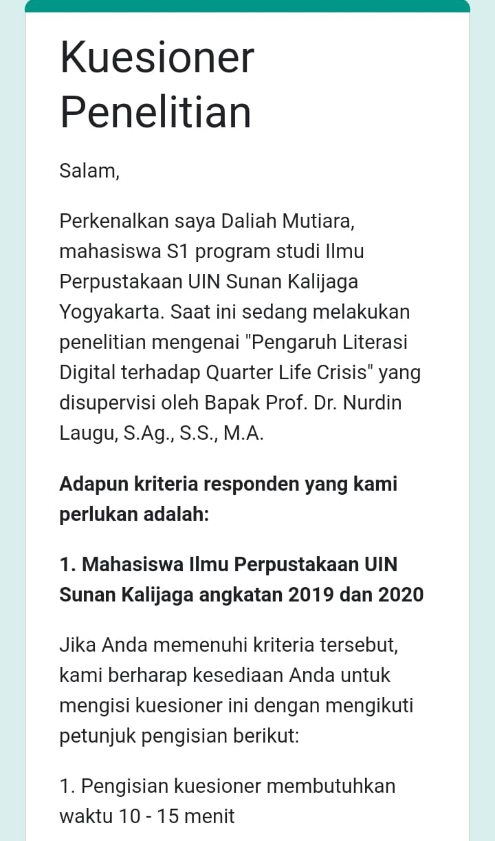  Gambar 8 Kuesioner (Google Form) | 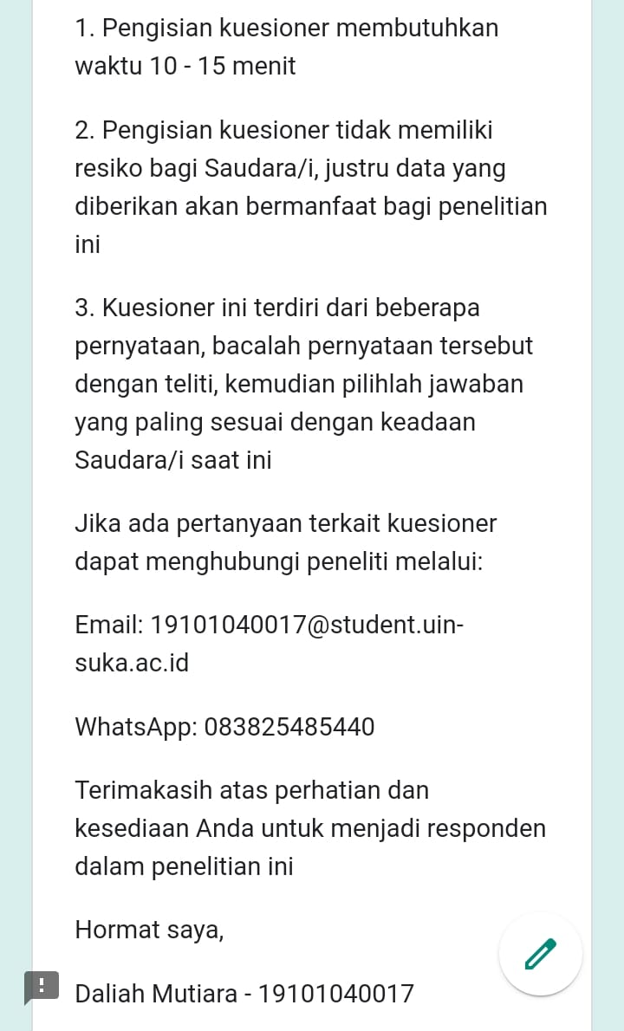

Lampiran 3. Kuesioner Penelitian
PENGARUH LITERASI DIGITAL TERHADAP QUARTER LIFE CRISIS MAHASISWA ILMU PERPUSTAKAAN
UIN SUNAN KALIJAGA
Nama :
NIM :
Petunjuk Pengisian
Jawablah pernyataan di bawah ini sesuai dengan keadaan yang sebenarnya. Kemudian berilah tanda centang (√) pada pilihan jawaban yang sesuai dengan keadaan Anda.
Keterangan:
SS : Sangat Setuju
S : Setuju
TS : Tidak Setuju
STS : Sangat Tidak Setuju

Literasi Digital (X)
No. | Pernyataan | Jawaban
No. | Pernyataan | SS | S | TS | STS
Digital Skills
1. | Saya dapat menghubungkan perangkat digital dengan jaringan internet
2. | Saya mengetahui berbagai macam mesin pencarian informasi seperti google, yahoo, dan sebagainya
3. | Saya dapat mengakses dan memilah data/informasi yang dibutuhkan pada mesin pencarian
4. | Saya mengetahui berbagai macam aplikasi chatting dan media sosial serta mampu menggunakannya
5. | Saya mengetahui ragam fitur dalam media sosial dan dapat menggunakannya dengan efektif (seperti fitur hide, mute, dan lain-lain)
6. | Saya mengetahui berbagai aplikasi dompet digital dan e-commerce serta mampu menggunakannya
Digital Culture
7. | Saya menerapkan nilai Pancasila dan Kebhinekaan dalam bermedia digital (seperti bertoleransi dan berdemokrasi)
8. | Saya mampu mengevaluasi informasi yang tidak sesuai dengan nilai pancasila (seperti radikalisme, propaganda, hoax, bullying, dll)
9. | Saya menciptakan konten dan menyebarkan digital terkait kebudayaan di Indonesia
10. | Saya lebih menyukai produk dalam negeri daripada produk luar negeri saat berbelanja online
11. | Saya berpartisipasi dalam mempromosikan produk dalam negeri di ruang digital
12. | Saya melindungi hak kekayaan intelektual dan menghindari plagiarisme
Digital Ethics
13. | Saya mematuhi norma dan tata krama yang berlaku di ruang digital
14. | Saya memahami pentingnya penerapan etika di ruang digital
15. | Saya mampu menilai berbagai konten negatif di ruang digital
16. | Saya mengetahui dampak ketika membuat atau menyebar informasi yang mengandung hoax, ujaran kebencian, pornografi, dan konten negatif lainnya
17. | Saya mengetahui cara berinteraksi, dan berkolaborasi di ruang digital
18. | Saya mengetahui ragam peraturan yang berlaku ketika berinteraksi di ruang digital
19. | Saya mengetahui jenis-jenis interaksi dan transaksi elektronik di ruang digital
20. | Saya mampu berinteraksi dan bertransaksi secara aman di ruang digital
Digital Safety
21. | Saya mengetahui dan menyadari pentingnya beragam fitur proteksi untuk perangkat yang saya miliki
22. | Saya mampu melindungi identitas digital dan privasi milik pribadi maupun orang lain
23. | Saya menyadari indikasi penipuan digital
24. | Saya mampu mencegah dan melaporkan penipuan digital
25. | Saya mengetahui dan dapat membedakan rekam jejak digital negatif dan positif
26. | Saya mengevaluasi konten yang akan saya unggah maupun unduh
27. | Saya mampu mencegah dan melaporkan penipuan digital
28. | Saya memahami berbagai ancaman digital yang dapat terjadi pada anak
29. | Saya dapat mencegah dan mengatasi ancaman keselamatan anak di ruang digital
Sumber: (Adikara & Kurnia, 2021; Astuti & Prananingrum, 2021; Kusumastuti & Astuti, 2021; Monggilo & Kurnia, 2021)

Quarter Life Crisis (Y)
No. | Pernyataan | Jawaban
No. | Pernyataan | SS | S | TS | STS
Kebimbangan dalam mengambil keputusan
1. | Sepertinya saya mengetahui apa yang saya inginkan, namun saya tidak tahu bagaimana cara untuk melakukannya
2. | Bagi saya sulit untuk membuat keputusan, dan kalaupun sudah mengambil keputusan, saya masih ragu dan kerap mempertanyakannya
3. | Saya mengalami kebingungan dan kebimbangan dalam hal karier
Putus asa
4 | Untuk pertama kalinya saya merasa sudah demikian tua dan belum menghasilkan apa-apa dalam hidup saya
5 | Saya merasa waktu telah berjalan begitu cepat dan saya belum mampu memutuskan karier yang tepat serta kapan saya akan menikah atau memiliki anak
Penilaian diri yang negatif
6 | Saya merasa keyakinan diri saya perlu ditingkatkan lagi
7 | Saya dengan mudahnya merasa gagal hanya karena saya tidak mengetahui apa yang saya inginkan dalam hidup saya
8 | Saya menganalisa diri sendiri terlalu berlebihan
9 | Saya merasa malu karena tidak kunjung mampu mengetahui tujuan hidup saya
10 | Hidup saya saat ini sebagian besar berjalan tidak sesuai dengan yang dulu saya rencanakan
11 | Saya merasa tidak stabil secara finansial
Terjebak dalam situasi yang sulit
12 | Saya berada dalam situasi dimana semua yang saya lakukan tidak ada yang benar, namun juga tidak bisa dianggap salah
13 | Saya merasa tidak termotivasi dan tidak memiliki tujuan hidup
14 | Saya sangat khawatir dan gelisah karena saya tidak mengetahui tujuan hidup saya sendiri
15 | Melanjutkan sekolah/kuliah adalah salah satu cara yang tepat karena saya tidak tahu apa yang menjadi tujuan hidup saya
Cemas
16 | Sehari-harinya, saya sering merasakan cemas yang berlebihan, tertekan, sia-sia, dan sedikit putus asa
17 | Ketika saya terus menerus memikirkan kehidupan saya, akan sangat mungkin sekali saya merasa panik dan cemas
Tertekan
18 | Saya merasakan ada tekanan untuk menjadi dewasa dan menjalani hidup layaknya orang dewasa
19 | Saya merasa ada tekanan atau pengharapan yang sedemikian besar untuk meraih dan/atau mencapai sesuatu dalam hidup saya
20 | Saya merasa tertekan saat harus menghadapi pilihan-pilihan yang saya tahu akan mempengaruhi sisa hidup saya di masa depan
Khawatir akan relasi interpersonal yang sedang dan akan dijalani
21 | Ada perasaan bersalah setiap kali saya mengeluhkan soal hidup saya atau merasa bahwa saya telah mengecewakan banyak orang terutama orang tua saya
22 | Tinggal bersama orang tua dan mengandalkan sebagian besar kebutuhan saya kepada mereka adalah situasi yang membebani saya
23 | Hubungan percintaan, putus dari kekasih, dan/atau ketidakmampuan untuk memperoleh pasangan sering membuat saya sedih dan tertekan
24 | Saya sering membandingkan diri saya dengan orang lain baik dalam media sosial maupun kehidupan nyata, lalu merasa saya tidak setara dengan mereka
Sumber: (Agustin, 2012, hlm. 28–29)

Lampiran 4. Hasil Wawancara
- Informan 1 2019
Peneliti | : | Kamu pernah ga merasa mengetahui apa yang diinginkan, tapi tidak tahu cara melakukannya?
Informan | : | Kadang, banyak cara tapi bingung iya atau engga ya
Peneliti | : | Jadi sulit mengambil keputusan ya?
Informan | : | Iya
Peneliti | : | Kamu merasa sudah tua dan belum menghasilkan apa-apa?
Informan | : | Iyaa membandingkan dengan yang seumuran
Peneliti | : | Pernah menilai diri sendiri dengan berlebihan?
Informan | : | Pernah tapi sekarang sudah mendingan
Peneliti | : | Kamu pernah berada di dalam situasi yang tidak dianggap benar namun tidak bisa dianggap salah?
Informan | : | Pernah
Peneliti | : | Pernah merasa cemas berlebihan, tertekan, sia-sia, dan sedikit putus asa?
Informan | : | Merasa cemas tapi tidak berlebihan
Peneliti | : | Kamu merasa ada tekanan untuk menjadi dewasa dan menjalani hidup layaknya orang dewasa?
Informan | : | Ada tapi ga terlalu karena terbantu dengan organisasi serta kegiatan kampus sehingga memberikan sedikit bekal
Peneliti | : | Kamu merasa khawatir akan relasi interpersonal yang sedang dan akan dijalani?
Informan | : | Iya lebih khawatir
- Informan 2 2019
Peneliti | : | Kamu pernah ga merasa mengetahui apa yang diinginkan, tapi tidak tahu cara melakukannya?
Informan | : | Tidak pernah, apa yang saya inginkan saya tahu bagaimana harus melakukanya atau mendapatkanya
Peneliti | : | Apakah kamu mengalami kebingungan dan kebimbangan dalam hal karier?
Informan | : | Ya, kadang masih suka bimbang untuk menentukan karir apa yang akan diambil dimasa depan
Peneliti | : | Kamu merasa sudah tua dan belum menghasilkan apa-apa?
Informan | : | Tidak pernah, setiap kegiatan yang saya lakukan selalu menghasilkan sesuatu meskipun berupa hal kecil
Peneliti | : | Pernah menilai diri sendiri dengan berlebihan?
Informan | : | Tidak pernah menilai diri sendiri dengan berlebihan secara negatif
Peneliti | : | Sebagian besar hidup tidak berjalan sesuai dengan yang direncanakan?
Informan | : | Ya, sering mengalami hal ini
Peneliti | : | Kamu pernah berada di dalam situasi yang tidak dianggap benar namun tidak bisa dianggap salah?
Informan | : | Pernah, biasanya ketika berada pada situasi yang berhubungan dengan orang lain misalnya dalam sebuah forum atau organisasi
Peneliti | : | Merasa khawatir dan gelisah karena tidak mengetahui tujuan hidup?
Informan | : | Ya, khawatir dan gelisah tetapi tidak sering
Peneliti | : | Pernah merasa cemas berlebihan, tertekan, sia-sia, dan sedikit putus asa?
Informan | : | Pernah mengalami rasa tertekan, sia-sia, dan sedikit putus asa. Tetapi blum pernah merasakah cemas yang berlebihan
Peneliti | : | Merasa ada tekanan atau pengharapan yang demikian besar untuk meraih dan mencapai sesuatu dalam hidup?
Informan | : | Ya merasakan, kebanyakan datang dari lingkungan keluarga yang berhubungan dengan status sosial
Peneliti | : | Merasa sedih dan tertekan dalam hubungan percintaan, putus, dan atau ketidakmampuan memperoleh pasangan?
Informan | : | Ya, karena saya memiliki sedikit trust issue terhadap orang
Peneliti | : | Sering membandingkan diri dengan orang lain yang seumuran dengan saya dan merasa tidak setara dengan mereka
Informan | : | Tidak pernah, karena saya selalu berfikir bahwa setiap orang berbeda dan memiliki jalan nya masing-masing
- Informan 3 2019
Peneliti | : | Kamu pernah ga merasa mengetahui apa yang diinginkan, tapi tidak tahu cara melakukannya?
Informan | : | Ya, pernah. Tapi mungkin lebih kepada apakah sesuatu itu adalah hal yang benar-benar saya inginkan. Bahkan saat ini saya masih bertanya-tanya apa yang sebenarnya saya inginkan dan yang saya mau. Dan sampai saat ini juga saya masih bertanya-tanya apa yang harus saya lakukan
Peneliti | : | Apakah kamu mengalami kebingungan dan kebimbangan dalam hal karier?
Informan | : | Benar. Di saat-saat seperti ini terlebih semester akhir dan umur yang semakin bertambah, juga karena hal lainnya, saya masih ragu dan bingung, apa yang sebenarnya cocok untuk saya
Peneliti | : | Saat tinggal bersama orang tua dan mengandalkan kebutuhan kepada mereka, perasaannya merasa terbebani?
Informan | : | Iya. Untuk saat ini pun saya masih merepotkan orang tua. Juga karena ada satu hal dua hal dan yang lainnya terjadi tidak sesuai yang saya harapkan
Peneliti | : | Pernah menilai diri sendiri dengan berlebihan?
Informan | : | Iya. Mungkin saya lebih banyak menilai diri saya sendiri secara negatif. Saya merasa "lack" dalam segi apapun
Peneliti | : | Sebagian besar hidup tidak berjalan sesuai dengan yang direncanakan?
Informan | : | Sebenarnya iya. Seperti misalnya saya mencoba sesuatu hal, saya sudah mengerahkan semua yang terbaik yang bisa saya lakukan, tapi hasilnya tidak berjalan dengan baik, tidak sesuai dengan saya rencanakan dan inginkan
Peneliti | : | Kamu pernah berada di dalam situasi yang tidak dianggap benar namun tidak bisa dianggap salah?
Informan | : | Pernah
Peneliti | : | Merasa cemas berlebihan, tertekan, sia-sia, dan sedikit putus asa ya?
Informan | : | Iya betul. Sepertinya bukan hanya saja yang merasakan ini. Apalagi saat quarter life crisis seperti ini. Setiap harinya merasa overthinking
Peneliti | : | Kamu merasa ada tekanan untuk menjadi dewasa dan menjalani hidup layaknya orang dewasa?
Informan | : | Iya benar sekali. Di umur saya yang tidak muda dan orang tua saya yang semakin tua. Ada tekanan-tekanan yang saya harus bisa segera menanggungnya sendiri, padahal sebenarnya saya belum siap. Ada faktor-faktor yang saya dituntut untuk bisa lebih mandiri. Dan saya berusaha untuk itu secara perlahan
Peneliti | : | Kamu merasa khawatir akan relasi interpersonal yang sedang dan akan dijalani?
Informan | : | Iya benar. Mengenai hubungan dengan orang lain selalu menjadi concern saya
Peneliti | : | Sering membandingkan diri dengan orang lain yang seumuran dan merasa tidak setara dengan mereka?
Informan | : | Iya benar. Tapi mungkin memang jalan mereka bukan jalan saya atau saya memang belum waktunya untuk di jalan itu. Walaupun begitu saya masih saja membandingkan diri dengan orang lain
- Informan 4 2019
Peneliti | : | Kamu pernah ga merasa mengetahui apa yang diinginkan, tapi tidak tahu cara melakukannya?
Informan | : | Iya pernah, lebih sering lagi ketika sudah mengetahui tapi takut buat action jadinya stuck di sana dan bikin stress
Peneliti | : | Kamu merasa sudah tua dan belum menghasilkan apa-apa?
Informan | : | Iya merasa. Apalagi sekarang sudah waktunya untuk lulus dan harus menghadapi dunia kerja dan masih merasa belum punya bayangan ke sana
Peneliti | : | Kamu pernah berada di dalam situasi yang tidak dianggap benar namun tidak bisa dianggap salah?
Informan | : | Iya pernah, sering denial terhadap sesuatu. Entah dalam perkuliahan, atau relasi dengan orang lain
Peneliti | : | Merasa ada tekanan atau pengharapan yang demikian besar untuk meraih dan mencapai sesuatu dalam hidup?
Informan | : | Iya, tapi mencoba untuk legowo saja saat ini
Peneliti | : | Pernah ngerasa tertekan untuk menjadi orang dewasa dan hidup layaknya orang dewasa?
Informan | : | Iya, saya merasa masih belum dewasa dan kekanakan, terutama dalam segi intelektual
Peneliti | : | Sering membandingkan diri dengan orang lain?
Informan | : | Iya sering, apalagi jika lihat di sosmed itu draining banget
- Informan 5 2019
Peneliti | : | Kamu pernah bimbang dan sulit mengambil keputusan ngga?
Informan | : | Pernah bimbang bingung memutuskan pilihan yang mana
Peneliti | : | Kamu merasa sudah tua dan belum menghasilkan apa-apa?
Informan | : | Hampir merasa gagal di usia sekarang belum mempunyai sebuah usaha untuk dilanjutkan kedepannya
Peneliti | : | Kamu pernah berada di dalam situasi yang tidak dianggap benar namun tidak bisa dianggap salah? Situasi yang bingung dan gamang
Informan | : | Pernah di saat melakukan usaha dan sepi nggak ada yang beli sama sekali harga turun. Alhasil ya dijualin semuanya
Peneliti | : | Merasa khawatir dan gelisah karena tidak mengetahui tujuan hidup
Informan | : | Sering tapi sekarang ada yang memotivasi
Peneliti | : | Apakah kamu merasa sudah tua tapi belum menghasilkan apa-apa?
Informan | : | Pernah karena emang belum jadi apa-apa dan seperti ini-ini terus hidupnya
Peneliti | : | Merasa ada tekanan atau pengharapan yang demikian besar untuk meraih dan mencapai sesuatu dalam hidup?
Informan | : | Sangat ada banyak tekanan dari orang-orang yang dekat dengan aku untuk segera menyelesaikan semuanya
Peneliti | : | Merasa khawatir akan relasi interpersonal yang sedang dan akan dijalani?
Informan | : | Kalau untuk khawatir pasti dan harap-harap cemas
- Informan 6 2020
Peneliti | : | Kamu pernah bimbang dan sulit mengambil keputusan ngga?
Informan | : | Pernah. Apalagi kalau misal 2 hal itu sama sama penting dan perlu
Peneliti | : | Kalau ngerasa putus asa, terus merasa udah tua tapi belum menghasilkan apa-apa pernah ngga?
Informan | : | Tiap hari
Peneliti | : | Kalau menilai diri secara negatif dan berlebihan gitu pernah?
Informan | : | Tergantung mood. Kalau pas mood baik dan lagi PD ya menilai diri bakal secara positif. Oh aku bisa ngadepin ini. Bisa nih aku gini. Tapi kalau dah down. Yaa. Wajar nya orang stress lah gimana
Peneliti | : | Kalau merasa hidup ga sesuai sama rencana pernah?
Informan | : | Pernah dan kadang sering terjadi
Peneliti | : | Pernah berada dalam situasi yang gabisa dianggap benar tapi gabisa dianggap salah juga ngga?
Informan | : | Pernah. Gamang, antara ini yang tak lakuin bener atau salah
Peneliti | : | Pernah membandingkan diri sendiri dengan orang lain?
Informan | : | Pernah pastinya
Peneliti | : | Apalagi kalau liat di sosmed ya
Informan | : | Nahh. Valid. Terutama kalau tau ternyata seumuran
Peneliti | : | Terus pernah ngerasa tertekan untuk menjadi orang dewasa dan hidup layaknya orang dewasa ngga
Informan | : | Emmm jarang merasa tertekan menjadi orang dewasa. Karena aku model yang jalani apa adanya. Dan bodo amat. Jadi tapi engga sering
- Informan 7 2020
Peneliti | : | Kamu pernah merasa bimbang dan sulit mengambil keputusan?
Informan | : | Pernah kok mbak. Lebih ke sering sih mbak kalo dihadapin sama harus ambil suatu keputusan gitu
Peneliti | : | Kalau menilai diri secara negatif dan berlebihan gitu pernah ga?
Informan | : | Pernah juga mbak
Peneliti | : | Pernah merasa cemas berlebih, tertekan gitu ngga?
Informan | : | Sering kalo ini
Peneliti | : | Terus pernah ngerasa tertekan untuk menjadi orang dewasa dan hidup layaknya orang dewasa ngga?
Informan | : | Nahh ini juga sering banget. Kaya mau ga mau dituntut buat dewasa, apalagi harus mikirin finansial rumah juga
Peneliti | : | Kalau dalam hubungan dengan orang lain sering cemas gitu ngga?
Informan | : | Sering
- Informan 8 2020
Peneliti | : | Kamu pernah ngerasa bimbang dalam mengambil keputusan gitu ngga?
Informan | : | Lebih ke sering si, aku tipe orang yg lebih suka dikasih pilihan iya atau engga dibandingkan dengan 2 pilihan kayak A atau B gitu. Jadi kalau misal kasus aku dikasih pilihan buat ikut acara A pilihanya antara ya atau engga aku bisa cepet mutusin. Tapi kalo dikasih pilihan buat ikut A atau B itu mikirnya bisa lebih lama karna ngelihat plus minusnya dulu
Peneliti | : | Pernah ngerasa tau apa yang diinginkan tapi gatau cara mewujudkannya?
Informan | : | Pernah banget, tapi setelah dipikir-pikir akunya aja yang emang ga terlalu serius
Peneliti | : | Kalau dalam hal karier gitu gimana? Ada ngerasa bingung dan bimbang ngga?
Informan | : | Pasti si, tapi aku juga kadang penganut kepercayaan semua tuh udah dikasih jalan sama Allah, jadinya kadang ga aku pikirin dulu. Pasti dalam hati adalah nanti jalanya gitu
Peneliti | : | Kalau menilai diri secara berlebihan gitu pernah ngga? Misal kaya kecewaa sama diri sendiri, mudah ngerasa gagal
Informan | : | Pernah, lebih ke fomo takut ketinggalan sama orang lain. Kayak kok dia udah ini ya, kok dia udah itu ya gitu si. Jadi kan ujung-ujungnya kecewa sama diri sendiri gara-gara ga bisa ngikutin?
Peneliti | : | Jadi suka mebanding bandingkan diri sama orang lain ya, apalagi kalau liat di sosial media
Informan | : | Iya kan, yang awalnya mau seneng-seneng buka sosmed malah jadi overthingking
Peneliti | : | Kalau hubungan dengan orang lain sering ngerasa cemas juga ngga? Misal cemas kalau orang lain berhenti jadi teman kita, hubungan kita jadi buruk sama mereka
Informan | : | Pernah, tapi engga yang sering gitu. Paling kalau lagi ada masalah aja
Peneliti | : | Terus pernah ngerasa tertekan untuk menjadi orang dewasa dan hidup layaknya orang dewasa?
Informan | : | Sangat pernah, apalagi kadang tuh ditanyain hal yang masih aku usahain gitu. Jadi bikin presure banget
- Informan 9 2020
Peneliti | : | Kamu pernah bimbang dalam mengambil keputusan ngga?
Informan | : | Sering, takut kalo keputusan yang kita ambil ternyata salah atau berdampak buruk
Peneliti | : | Pernah ngerasa waktu udah berlalu dengan cepat tapi ternyata belum menghasilkan apa apa?
Informan | : | Sering, tiap ngelihat orang lain banyak pencapaian tapi di usia dan waktu yang sama aku belum dapet apa-apa
Peneliti | : | Kalau menilai diri dengan negatif gitu pernah? Entah cuma sekadar duh ko aku gini sih, sampe yang insecure gitu?
Informan | : | Sering, insecure dalam hal fisik, intelektual, kepribadian dan bahkan materi sekalipun
Peneliti | : | Pernah ngga berada dalam situasi yg sulit? Situasi yang gini ga bener, tapi ga salah juga, jadi situasi yang bikin bingung
Informan | : | Pernah, bingung dan stress banget di posisi ini. Lagi-lagi karena ngga bisa menentukan dan mengambil keputusan. Takut salah menentukan
Peneliti | : | Gelisah karena tidak memiliki motivasi hidup?
Informan | : | Kalau di titik yang ngga punya motivasi buat hidup lebih lama itu pernah
Peneliti | : | Merasa cemas berlebihan, ngerasa tertekan, sia sia, sedikit putus asa ya?
Informan | : | Pernah, disisi karena emang lagi stress, ada trauma dan banyak pressure dari berbagai pihak
Peneliti | : | Terus kan kita lagi ada di fase menuju dewasa, pernah ga ngerasa ada tekanan untuk menjalani hidup layaknya orang dewasa?
Informan | : | Iyaa sering, dituntut buat jadi dewasa, karena dibilang kamu sekarang udah bukan anak-anak lagi
Peneliti | : | Pernah ngga ngerasa khawatir tentang relasi interpersonal yang sedang dan akan dijalani?
Informan | : | Ini sering banget, takut dan khawatir kalau aku ngga bisa sebaik dia, dan banyak kecemasan lainnya
- Informan 10 2020
Peneliti | : | Apakah kamu pernah merasa tau apa yang diinginkan namun tidak tau bagaimana cara melakukannya?
Informan | : | Yang aku inget ketika pengen sesuatu entah itu barang, pengalaman, tempat, ataupun skill, dll aku tau sih bagaimana cara mendapatkan itu, buat sampai ke sana, malah aku ngerancang dan ngeplan tahap2 buat mewujudkannya. Intinya aku tau bagaimana caranya buat sampai ke sana tapi kadang ada sisi diriku yg kontra yang akhirnya jadi ga kesampaian
Peneliti | : | Apakah kamu mengalami kebingungan dan kebimbangan dalam hal karier?
Informan | : | Sekarang engga. Aku udah punya pegangan buat setelah lulus, aku penasaran juga nanti setelah lulus mau jadi apa
Peneliti | : | Apakah kamu merasa sudah tua dan tidak menghasilkan apa-apa?
Informan | : | Aku ngerasa udah tua, dan masih stuck belum ngerasa naik atau improve. Masih di sini sini aja, belum ada perkembangan. Tapi aku menghasilkan sih, di bangku kuliah aku ngerasa kritis, makin idealis, pengen ada pembaruan dll, aku ngerasa makin ada hasilnya sih makin tua tu, makin tau soal tulis menulis, secara teknisnya, nyari informasi, dll, referensi terkait perkuliahan makin luas. Kalau di diri sendiri, kontrol diriku makin oke, aku jadi lebih tau soal diri sendiri, bagaimana menyikapi sebuah situasi. Aku juga makin banyak temen, relasi. Aku juga lebih jujur ke diri sendiri soal perasaan sendiri
Peneliti | : | Apakah kamu pernah menilai diri sendiri berlebihan secara negatif?
Informan | : | Aku menilai diriku ya secara biasa, ada negatif dan positifnya, aku menerima
Peneliti | : | Apakah kamu merasa sebagian besar hidupmu tdk berjalan sesuai dengan yang direncanakan?
Informan | : | Kan jalan yang tidak sesuai rencana itu hal yang biasa ya, jalan satu satunya itu tinggal bagaimana kita berusaha sebaik-baiknya
Peneliti | : | Apakah kamu pernah berada di situasi yang sulit? Situasi yang tidak dianggap benar tapi tidak dianggap salah
Informan | : | Situasi sulit pernah
Peneliti | : | Apakah kamu merasa khawatir dan gelisah karena tidak tau tujuan hidup?
Informan | : | Aku ga hawatir dan gelisah sih, meskipun aku gapunya tujuan hidup yang detail dan pasti
Peneliti | : | Apakah kamu pernah merasa cemas, tertekan, sia-sia dan sedikit putus asa?
Informan | : | Pernah sih, tapi cemas ya cemas biasa, tertekan dan putus asa pernah misal soal tugas, dan kerjaan. Kalau sia-sia engga sih, aku masih berharga

Lampiran 5. Tabulasi Data
Subjek | Literasi Digital (X)
Subjek | X1 | X2 | X3 | X4 | X5 | X6 | X7 | X8 | X9 | X10 | X11 | X12 | X13 | X14 | X15 | X16 | X17 | X18 | X19 | X20 | X21 | X22 | X23 | X24 | X25 | X26 | X27 | X28 | X29
R1 | 4 | 4 | 4 | 3 | 3 | 3 | 3 | 3 | 2 | 3 | 3 | 3 | 3 | 4 | 4 | 4 | 3 | 3 | 4 | 3 | 3 | 3 | 4 | 4 | 3 | 3 | 4 | 3 | 3
R2 | 4 | 4 | 4 | 3 | 3 | 3 | 3 | 4 | 3 | 3 | 3 | 4 | 3 | 4 | 3 | 4 | 3 | 3 | 2 | 3 | 4 | 4 | 4 | 4 | 4 | 4 | 4 | 4 | 4
R3 | 3 | 4 | 4 | 4 | 4 | 4 | 3 | 3 | 3 | 4 | 3 | 3 | 3 | 3 | 3 | 4 | 4 | 3 | 3 | 3 | 3 | 3 | 4 | 2 | 3 | 4 | 4 | 3 | 3
R4 | 4 | 3 | 4 | 4 | 4 | 3 | 3 | 4 | 4 | 3 | 3 | 3 | 4 | 4 | 4 | 4 | 3 | 3 | 3 | 3 | 3 | 3 | 3 | 3 | 3 | 3 | 3 | 3 | 3
R5 | 3 | 4 | 4 | 4 | 4 | 4 | 3 | 3 | 3 | 4 | 3 | 4 | 3 | 4 | 4 | 4 | 4 | 4 | 4 | 4 | 4 | 4 | 4 | 4 | 4 | 4 | 4 | 4 | 4
R6 | 4 | 3 | 3 | 4 | 4 | 4 | 3 | 3 | 3 | 4 | 3 | 4 | 4 | 4 | 4 | 4 | 4 | 4 | 4 | 4 | 4 | 4 | 4 | 4 | 4 | 4 | 4 | 4 | 4
R7 | 4 | 4 | 4 | 3 | 4 | 4 | 3 | 4 | 2 | 3 | 2 | 3 | 4 | 4 | 4 | 4 | 3 | 4 | 3 | 3 | 4 | 4 | 4 | 4 | 3 | 4 | 4 | 3 | 3
R8 | 4 | 4 | 4 | 4 | 4 | 4 | 2 | 4 | 3 | 4 | 2 | 3 | 3 | 4 | 4 | 4 | 4 | 4 | 4 | 4 | 4 | 4 | 4 | 3 | 3 | 3 | 3 | 3 | 3
R9 | 4 | 4 | 3 | 3 | 2 | 4 | 3 | 3 | 3 | 4 | 3 | 3 | 3 | 3 | 2 | 3 | 4 | 3 | 3 | 4 | 3 | 3 | 3 | 4 | 4 | 3 | 3 | 4 | 3
R10 | 3 | 4 | 3 | 3 | 3 | 3 | 3 | 3 | 4 | 4 | 3 | 3 | 3 | 3 | 3 | 3 | 3 | 3 | 3 | 3 | 3 | 3 | 3 | 3 | 3 | 3 | 3 | 3 | 3
R11 | 4 | 4 | 4 | 4 | 4 | 4 | 4 | 4 | 4 | 4 | 4 | 4 | 4 | 4 | 4 | 4 | 4 | 4 | 4 | 4 | 4 | 4 | 4 | 4 | 4 | 4 | 4 | 4 | 4
R12 | 4 | 4 | 4 | 4 | 4 | 4 | 3 | 3 | 3 | 3 | 3 | 3 | 3 | 3 | 3 | 4 | 3 | 4 | 3 | 4 | 3 | 4 | 4 | 3 | 4 | 4 | 4 | 4 | 4
R13 | 3 | 3 | 3 | 3 | 3 | 3 | 4 | 3 | 3 | 3 | 3 | 4 | 4 | 4 | 4 | 4 | 3 | 3 | 3 | 3 | 4 | 4 | 4 | 3 | 3 | 3 | 4 | 3 | 3
R14 | 4 | 3 | 3 | 4 | 4 | 3 | 3 | 4 | 2 | 3 | 2 | 4 | 4 | 4 | 4 | 4 | 4 | 4 | 3 | 3 | 4 | 3 | 4 | 3 | 2 | 3 | 4 | 4 | 3
R15 | 3 | 3 | 4 | 4 | 4 | 4 | 3 | 3 | 3 | 3 | 2 | 3 | 3 | 3 | 3 | 3 | 3 | 3 | 3 | 3 | 3 | 3 | 3 | 3 | 3 | 3 | 3 | 3 | 3
R16 | 4 | 4 | 4 | 4 | 4 | 4 | 4 | 3 | 4 | 3 | 2 | 4 | 4 | 4 | 4 | 4 | 4 | 4 | 4 | 4 | 2 | 2 | 4 | 4 | 3 | 3 | 4 | 4 | 3
R17 | 4 | 4 | 4 | 4 | 4 | 4 | 4 | 4 | 3 | 4 | 4 | 4 | 4 | 4 | 4 | 4 | 4 | 4 | 4 | 4 | 4 | 4 | 4 | 4 | 4 | 4 | 4 | 4 | 4
R18 | 3 | 3 | 4 | 4 | 3 | 3 | 4 | 4 | 2 | 4 | 2 | 4 | 4 | 4 | 4 | 4 | 3 | 3 | 2 | 3 | 4 | 4 | 4 | 4 | 4 | 3 | 3 | 4 | 3
R19 | 3 | 3 | 3 | 4 | 3 | 4 | 3 | 3 | 3 | 4 | 1 | 3 | 3 | 4 | 3 | 3 | 3 | 3 | 3 | 3 | 4 | 3 | 3 | 3 | 4 | 4 | 3 | 3 | 3
R20 | 2 | 3 | 3 | 3 | 3 | 4 | 3 | 3 | 3 | 3 | 2 | 2 | 3 | 3 | 3 | 3 | 3 | 2 | 3 | 3 | 3 | 3 | 3 | 4 | 3 | 4 | 3 | 3 | 4
R21 | 4 | 3 | 3 | 3 | 3 | 3 | 3 | 3 | 4 | 3 | 3 | 3 | 3 | 3 | 3 | 4 | 3 | 3 | 3 | 3 | 4 | 3 | 4 | 3 | 3 | 3 | 3 | 3 | 3
R22 | 3 | 3 | 3 | 3 | 3 | 3 | 4 | 3 | 4 | 2 | 3 | 3 | 3 | 3 | 4 | 3 | 3 | 3 | 2 | 3 | 3 | 3 | 3 | 3 | 3 | 3 | 3 | 4 | 3
R23 | 3 | 4 | 3 | 4 | 3 | 3 | 3 | 3 | 2 | 3 | 2 | 3 | 3 | 4 | 3 | 3 | 3 | 3 | 3 | 3 | 3 | 3 | 3 | 3 | 3 | 3 | 3 | 3 | 3
R24 | 4 | 4 | 4 | 4 | 3 | 3 | 4 | 4 | 3 | 3 | 3 | 3 | 4 | 4 | 4 | 4 | 4 | 4 | 3 | 2 | 4 | 3 | 3 | 3 | 3 | 3 | 4 | 3 | 4
R25 | 4 | 4 | 4 | 4 | 4 | 4 | 4 | 4 | 4 | 2 | 2 | 4 | 4 | 4 | 4 | 4 | 4 | 4 | 4 | 4 | 4 | 4 | 4 | 4 | 4 | 4 | 4 | 4 | 4
R26 | 4 | 4 | 4 | 4 | 4 | 4 | 3 | 3 | 2 | 2 | 3 | 4 | 3 | 3 | 3 | 4 | 4 | 3 | 3 | 3 | 3 | 3 | 4 | 3 | 3 | 3 | 3 | 3 | 3
R27 | 3 | 4 | 4 | 4 | 3 | 4 | 4 | 3 | 3 | 3 | 3 | 3 | 3 | 4 | 4 | 4 | 3 | 3 | 3 | 3 | 4 | 3 | 3 | 3 | 3 | 3 | 3 | 3 | 3
R28 | 4 | 3 | 4 | 4 | 4 | 3 | 4 | 4 | 3 | 3 | 2 | 4 | 4 | 4 | 4 | 2 | 4 | 4 | 3 | 3 | 3 | 3 | 4 | 3 | 3 | 4 | 4 | 4 | 3
R29 | 4 | 4 | 3 | 4 | 4 | 3 | 4 | 3 | 3 | 3 | 3 | 3 | 4 | 4 | 4 | 4 | 4 | 3 | 3 | 3 | 3 | 3 | 3 | 4 | 3 | 4 | 4 | 4 | 3
R30 | 4 | 4 | 4 | 4 | 4 | 3 | 3 | 3 | 3 | 2 | 2 | 3 | 3 | 3 | 4 | 4 | 4 | 3 | 3 | 3 | 4 | 4 | 3 | 3 | 4 | 3 | 4 | 4 | 3
R31 | 3 | 4 | 3 | 4 | 4 | 4 | 4 | 4 | 3 | 2 | 2 | 4 | 4 | 4 | 3 | 4 | 4 | 4 | 4 | 4 | 4 | 4 | 4 | 4 | 4 | 4 | 4 | 4 | 4
R32 | 4 | 4 | 4 | 4 | 3 | 3 | 4 | 4 | 3 | 4 | 4 | 4 | 4 | 4 | 4 | 4 | 3 | 4 | 4 | 3 | 4 | 4 | 4 | 4 | 3 | 4 | 4 | 4 | 4
R33 | 4 | 4 | 4 | 4 | 4 | 4 | 4 | 3 | 4 | 4 | 2 | 4 | 4 | 4 | 4 | 4 | 4 | 4 | 4 | 4 | 4 | 4 | 4 | 3 | 4 | 4 | 4 | 4 | 4
R34 | 3 | 3 | 3 | 3 | 2 | 3 | 4 | 3 | 3 | 2 | 3 | 4 | 3 | 3 | 4 | 4 | 3 | 3 | 3 | 3 | 3 | 3 | 3 | 3 | 3 | 3 | 4 | 4 | 2
R35 | 4 | 3 | 3 | 3 | 3 | 3 | 3 | 3 | 3 | 3 | 3 | 4 | 3 | 3 | 3 | 3 | 3 | 3 | 3 | 3 | 3 | 3 | 3 | 3 | 2 | 3 | 3 | 3 | 2
R36 | 4 | 4 | 3 | 3 | 2 | 3 | 3 | 3 | 3 | 3 | 2 | 3 | 3 | 3 | 3 | 3 | 3 | 3 | 3 | 3 | 3 | 3 | 4 | 3 | 2 | 3 | 3 | 3 | 3
R37 | 4 | 4 | 3 | 4 | 4 | 4 | 3 | 4 | 2 | 3 | 3 | 4 | 4 | 4 | 4 | 4 | 4 | 4 | 4 | 4 | 4 | 4 | 4 | 4 | 3 | 4 | 4 | 3 | 3
R38 | 4 | 4 | 4 | 4 | 4 | 4 | 3 | 4 | 4 | 4 | 4 | 4 | 4 | 4 | 4 | 4 | 2 | 3 | 4 | 3 | 4 | 4 | 4 | 4 | 4 | 4 | 4 | 4 | 4
R39 | 4 | 4 | 4 | 4 | 4 | 3 | 3 | 3 | 4 | 3 | 4 | 4 | 4 | 4 | 4 | 4 | 4 | 4 | 4 | 4 | 4 | 3 | 4 | 4 | 3 | 3 | 4 | 4 | 4
R40 | 4 | 4 | 4 | 4 | 4 | 3 | 3 | 3 | 3 | 3 | 3 | 3 | 3 | 3 | 3 | 3 | 3 | 3 | 3 | 3 | 3 | 3 | 3 | 3 | 3 | 3 | 3 | 3 | 3
R41 | 4 | 4 | 4 | 4 | 3 | 3 | 4 | 3 | 3 | 4 | 3 | 3 | 4 | 3 | 3 | 3 | 3 | 3 | 3 | 3 | 3 | 3 | 3 | 3 | 3 | 3 | 3 | 3 | 3
R42 | 3 | 3 | 3 | 3 | 3 | 3 | 3 | 3 | 2 | 4 | 2 | 3 | 3 | 3 | 3 | 3 | 3 | 3 | 3 | 3 | 3 | 3 | 3 | 3 | 2 | 3 | 3 | 3 | 3
R43 | 4 | 3 | 3 | 3 | 3 | 3 | 4 | 4 | 3 | 4 | 4 | 4 | 4 | 4 | 3 | 4 | 3 | 4 | 3 | 3 | 4 | 3 | 3 | 3 | 3 | 3 | 4 | 3 | 4
R44 | 4 | 3 | 3 | 3 | 3 | 3 | 3 | 3 | 2 | 3 | 2 | 3 | 3 | 3 | 3 | 3 | 3 | 3 | 2 | 3 | 3 | 3 | 3 | 3 | 3 | 3 | 3 | 3 | 3
R45 | 4 | 3 | 3 | 3 | 3 | 3 | 3 | 4 | 2 | 3 | 2 | 2 | 3 | 3 | 4 | 3 | 3 | 3 | 3 | 3 | 4 | 3 | 3 | 3 | 2 | 3 | 3 | 3 | 3
R46 | 4 | 4 | 4 | 4 | 4 | 4 | 3 | 4 | 3 | 4 | 3 | 4 | 4 | 4 | 4 | 4 | 4 | 4 | 4 | 4 | 4 | 4 | 4 | 4 | 4 | 4 | 4 | 4 | 4
R47 | 3 | 3 | 3 | 3 | 3 | 2 | 3 | 3 | 2 | 3 | 2 | 3 | 3 | 3 | 3 | 3 | 3 | 3 | 3 | 3 | 3 | 3 | 3 | 3 | 3 | 3 | 3 | 3 | 3
R48 | 4 | 4 | 4 | 3 | 3 | 3 | 3 | 3 | 3 | 2 | 3 | 3 | 3 | 4 | 4 | 4 | 3 | 3 | 3 | 3 | 4 | 3 | 3 | 4 | 3 | 3 | 4 | 3 | 3
R49 | 3 | 3 | 3 | 2 | 3 | 3 | 3 | 3 | 3 | 3 | 3 | 3 | 3 | 3 | 4 | 4 | 3 | 3 | 3 | 3 | 3 | 4 | 3 | 4 | 3 | 3 | 4 | 3 | 4
R50 | 4 | 3 | 3 | 3 | 3 | 2 | 4 | 4 | 4 | 3 | 2 | 4 | 4 | 4 | 4 | 4 | 4 | 4 | 3 | 4 | 4 | 3 | 4 | 4 | 3 | 4 | 4 | 4 | 3
R51 | 4 | 4 | 4 | 4 | 3 | 4 | 4 | 3 | 3 | 2 | 3 | 3 | 4 | 4 | 3 | 4 | 3 | 3 | 3 | 3 | 3 | 4 | 4 | 3 | 3 | 4 | 4 | 3 | 3
R52 | 4 | 3 | 3 | 3 | 3 | 2 | 3 | 3 | 3 | 3 | 3 | 3 | 3 | 4 | 3 | 3 | 3 | 3 | 3 | 3 | 3 | 4 | 4 | 3 | 3 | 4 | 4 | 3 | 3
R53 | 3 | 4 | 3 | 3 | 3 | 3 | 3 | 3 | 2 | 3 | 3 | 3 | 3 | 3 | 3 | 3 | 3 | 3 | 3 | 3 | 3 | 3 | 3 | 4 | 4 | 3 | 3 | 3 | 3
R54 | 4 | 4 | 3 | 4 | 4 | 4 | 3 | 3 | 3 | 3 | 3 | 4 | 4 | 4 | 4 | 4 | 4 | 4 | 4 | 4 | 4 | 4 | 4 | 4 | 4 | 4 | 4 | 4 | 3
R55 | 4 | 3 | 4 | 3 | 4 | 4 | 3 | 3 | 3 | 3 | 2 | 3 | 2 | 3 | 3 | 3 | 3 | 3 | 3 | 3 | 3 | 3 | 3 | 3 | 3 | 3 | 3 | 3 | 3
R56 | 4 | 3 | 3 | 3 | 3 | 2 | 3 | 3 | 2 | 3 | 3 | 3 | 3 | 3 | 3 | 4 | 3 | 3 | 3 | 3 | 2 | 2 | 3 | 3 | 4 | 3 | 3 | 3 | 3
R57 | 4 | 4 | 4 | 4 | 4 | 4 | 4 | 4 | 3 | 3 | 2 | 3 | 3 | 3 | 4 | 4 | 4 | 3 | 4 | 4 | 3 | 3 | 3 | 3 | 3 | 4 | 4 | 4 | 4
R58 | 4 | 4 | 4 | 4 | 4 | 4 | 3 | 4 | 4 | 3 | 2 | 3 | 3 | 4 | 4 | 4 | 3 | 3 | 3 | 4 | 4 | 4 | 3 | 4 | 3 | 4 | 3 | 4 | 2
R59 | 4 | 4 | 4 | 4 | 4 | 3 | 4 | 4 | 3 | 2 | 3 | 4 | 4 | 4 | 4 | 4 | 4 | 4 | 3 | 4 | 4 | 4 | 3 | 3 | 3 | 4 | 4 | 3 | 3
R60 | 4 | 4 | 3 | 4 | 4 | 4 | 3 | 3 | 3 | 3 | 3 | 4 | 3 | 3 | 3 | 3 | 3 | 3 | 3 | 3 | 4 | 4 | 3 | 4 | 3 | 2 | 4 | 4 | 4
R61 | 3 | 4 | 4 | 4 | 4 | 4 | 4 | 4 | 4 | 4 | 4 | 4 | 3 | 3 | 3 | 3 | 3 | 3 | 3 | 3 | 3 | 3 | 3 | 3 | 3 | 3 | 3 | 3 | 3
R62 | 4 | 4 | 4 | 4 | 4 | 4 | 4 | 4 | 4 | 3 | 3 | 3 | 4 | 4 | 4 | 4 | 4 | 4 | 4 | 4 | 3 | 3 | 4 | 4 | 4 | 4 | 4 | 4 | 4
R63 | 4 | 4 | 4 | 4 | 4 | 4 | 4 | 4 | 3 | 4 | 2 | 4 | 4 | 4 | 4 | 4 | 4 | 4 | 4 | 4 | 4 | 4 | 4 | 4 | 4 | 4 | 4 | 4 | 4
R64 | 4 | 4 | 4 | 4 | 4 | 4 | 4 | 4 | 3 | 3 | 3 | 4 | 4 | 4 | 4 | 4 | 4 | 4 | 4 | 4 | 4 | 4 | 3 | 3 | 3 | 4 | 3 | 4 | 3
R65 | 3 | 4 | 4 | 4 | 3 | 3 | 3 | 3 | 2 | 4 | 2 | 3 | 4 | 4 | 3 | 3 | 3 | 3 | 3 | 3 | 4 | 3 | 4 | 4 | 3 | 3 | 3 | 3 | 2
R66 | 4 | 4 | 4 | 4 | 4 | 3 | 3 | 3 | 3 | 3 | 4 | 4 | 4 | 4 | 4 | 4 | 4 | 4 | 4 | 4 | 4 | 4 | 4 | 4 | 4 | 4 | 4 | 4 | 4
R67 | 4 | 4 | 4 | 4 | 4 | 4 | 4 | 3 | 2 | 3 | 3 | 3 | 4 | 4 | 4 | 4 | 3 | 4 | 4 | 4 | 3 | 3 | 3 | 3 | 3 | 3 | 4 | 4 | 4
R68 | 4 | 4 | 4 | 4 | 3 | 2 | 2 | 3 | 2 | 3 | 3 | 3 | 3 | 4 | 4 | 4 | 3 | 3 | 2 | 3 | 3 | 3 | 4 | 4 | 3 | 4 | 3 | 4 | 3
R69 | 4 | 4 | 4 | 4 | 4 | 4 | 4 | 4 | 3 | 3 | 2 | 4 | 4 | 4 | 4 | 4 | 3 | 3 | 4 | 4 | 3 | 3 | 3 | 4 | 3 | 3 | 4 | 4 | 4

Subjek | Quarter Life Crisis (Y)
Subjek | Y1 | Y2 | Y3 | Y4 | Y5 | Y6 | Y7 | Y8 | Y9 | Y 10 | Y 11 | Y 12 | Y 13 | Y 14 | Y 15 | Y 16 | Y 17 | Y 18 | Y 19 | Y 20 | Y 21 | Y 22 | Y 23 | Y 24
R1 | 3 | 4 | 4 | 4 | 4 | 4 | 3 | 3 | 3 | 2 | 2 | 2 | 3 | 3 | 2 | 3 | 4 | 3 | 2 | 4 | 4 | 4 | 4 | 4
R2 | 2 | 3 | 2 | 3 | 2 | 4 | 2 | 3 | 1 | 1 | 4 | 1 | 1 | 2 | 1 | 2 | 3 | 3 | 3 | 1 | 3 | 2 | 1 | 1
R3 | 2 | 3 | 4 | 4 | 3 | 4 | 4 | 4 | 4 | 4 | 4 | 4 | 4 | 4 | 2 | 4 | 4 | 4 | 4 | 4 | 4 | 4 | 1 | 4
R4 | 2 | 3 | 3 | 3 | 3 | 3 | 3 | 2 | 3 | 3 | 3 | 2 | 2 | 2 | 2 | 2 | 3 | 3 | 2 | 2 | 2 | 2 | 2 | 3
R5 | 3 | 3 | 3 | 3 | 4 | 4 | 4 | 4 | 2 | 2 | 3 | 2 | 1 | 1 | 1 | 3 | 3 | 3 | 3 | 3 | 2 | 3 | 2 | 3
R6 | 2 | 2 | 3 | 4 | 3 | 4 | 2 | 3 | 3 | 3 | 3 | 2 | 2 | 2 | 3 | 3 | 3 | 3 | 3 | 3 | 3 | 3 | 2 | 4
R7 | 2 | 2 | 3 | 1 | 3 | 3 | 3 | 1 | 2 | 2 | 3 | 1 | 1 | 2 | 1 | 2 | 2 | 3 | 3 | 2 | 3 | 3 | 2 | 2
R8 | 1 | 2 | 2 | 2 | 2 | 3 | 3 | 2 | 3 | 3 | 2 | 3 | 1 | 1 | 1 | 3 | 3 | 4 | 4 | 4 | 4 | 4 | 4 | 2
R9 | 4 | 2 | 4 | 4 | 3 | 3 | 4 | 3 | 2 | 4 | 3 | 3 | 3 | 4 | 4 | 3 | 4 | 4 | 3 | 3 | 3 | 3 | 3 | 3
R10 | 3 | 3 | 2 | 3 | 2 | 3 | 4 | 3 | 2 | 3 | 3 | 2 | 3 | 4 | 3 | 3 | 3 | 2 | 3 | 4 | 3 | 3 | 3 | 4
R11 | 1 | 2 | 3 | 3 | 3 | 3 | 3 | 3 | 3 | 3 | 2 | 2 | 2 | 2 | 2 | 3 | 2 | 3 | 2 | 2 | 2 | 2 | 1 | 2
R12 | 2 | 3 | 3 | 3 | 3 | 3 | 3 | 2 | 3 | 3 | 3 | 1 | 1 | 3 | 3 | 3 | 2 | 4 | 4 | 3 | 3 | 4 | 2 | 4
R13 | 2 | 2 | 2 | 2 | 3 | 3 | 2 | 3 | 3 | 2 | 1 | 3 | 2 | 2 | 2 | 2 | 2 | 3 | 3 | 3 | 4 | 3 | 3 | 3
R14 | 4 | 4 | 4 | 4 | 4 | 4 | 3 | 4 | 4 | 4 | 4 | 4 | 3 | 3 | 3 | 3 | 4 | 4 | 4 | 4 | 4 | 4 | 3 | 3
R15 | 3 | 3 | 4 | 4 | 4 | 4 | 4 | 3 | 4 | 3 | 3 | 3 | 3 | 4 | 2 | 3 | 3 | 3 | 3 | 4 | 4 | 4 | 1 | 3
R16 | 2 | 3 | 3 | 3 | 4 | 4 | 4 | 3 | 3 | 4 | 2 | 4 | 3 | 3 | 2 | 4 | 3 | 3 | 3 | 3 | 4 | 3 | 1 | 4
R17 | 1 | 1 | 1 | 1 | 1 | 3 | 3 | 3 | 1 | 1 | 1 | 1 | 1 | 1 | 1 | 1 | 1 | 1 | 1 | 1 | 3 | 3 | 1 | 3
R18 | 4 | 3 | 4 | 4 | 3 | 3 | 2 | 1 | 2 | 3 | 3 | 4 | 3 | 3 | 2 | 3 | 3 | 3 | 3 | 3 | 2 | 3 | 1 | 2
R19 | 3 | 4 | 3 | 4 | 4 | 4 | 4 | 3 | 2 | 3 | 3 | 3 | 1 | 1 | 3 | 3 | 3 | 3 | 3 | 3 | 4 | 4 | 3 | 4
R20 | 3 | 4 | 3 | 4 | 3 | 4 | 3 | 4 | 3 | 3 | 3 | 3 | 4 | 3 | 3 | 4 | 3 | 4 | 3 | 3 | 3 | 3 | 4 | 3
R21 | 2 | 3 | 2 | 4 | 4 | 4 | 1 | 1 | 2 | 1 | 4 | 2 | 1 | 1 | 4 | 2 | 3 | 4 | 4 | 3 | 4 | 4 | 3 | 4
R22 | 3 | 3 | 2 | 3 | 2 | 3 | 3 | 3 | 3 | 3 | 3 | 4 | 2 | 2 | 3 | 3 | 3 | 3 | 3 | 3 | 4 | 4 | 4 | 4
R23 | 3 | 3 | 3 | 2 | 2 | 3 | 2 | 2 | 3 | 2 | 3 | 2 | 3 | 3 | 2 | 3 | 4 | 4 | 3 | 3 | 4 | 4 | 4 | 4
R24 | 4 | 3 | 3 | 4 | 3 | 4 | 4 | 2 | 3 | 3 | 2 | 1 | 1 | 2 | 3 | 3 | 3 | 3 | 3 | 2 | 3 | 3 | 1 | 3
R25 | 3 | 3 | 3 | 4 | 4 | 4 | 4 | 4 | 4 | 3 | 2 | 2 | 4 | 3 | 4 | 4 | 4 | 4 | 4 | 4 | 4 | 4 | 1 | 3
R26 | 3 | 2 | 3 | 4 | 4 | 3 | 3 | 4 | 4 | 3 | 4 | 2 | 3 | 4 | 3 | 4 | 4 | 4 | 3 | 3 | 4 | 3 | 3 | 4
R27 | 3 | 3 | 3 | 3 | 3 | 4 | 3 | 3 | 3 | 3 | 3 | 3 | 2 | 2 | 2 | 3 | 3 | 3 | 3 | 3 | 3 | 3 | 3 | 3
R28 | 2 | 3 | 4 | 4 | 4 | 3 | 2 | 4 | 2 | 2 | 4 | 3 | 2 | 2 | 3 | 4 | 4 | 4 | 4 | 4 | 4 | 4 | 2 | 2
R29 | 2 | 2 | 3 | 3 | 4 | 3 | 3 | 3 | 3 | 2 | 4 | 4 | 2 | 3 | 3 | 3 | 4 | 3 | 3 | 3 | 3 | 4 | 2 | 3
R30 | 3 | 4 | 4 | 4 | 4 | 4 | 4 | 2 | 3 | 3 | 3 | 4 | 3 | 3 | 3 | 3 | 3 | 3 | 3 | 4 | 4 | 3 | 2 | 3
R31 | 3 | 3 | 3 | 3 | 3 | 3 | 3 | 2 | 1 | 2 | 2 | 2 | 1 | 2 | 2 | 2 | 2 | 2 | 2 | 2 | 3 | 1 | 1 | 2
R32 | 3 | 4 | 3 | 2 | 4 | 4 | 3 | 3 | 3 | 2 | 3 | 3 | 4 | 3 | 2 | 2 | 3 | 4 | 4 | 3 | 3 | 3 | 1 | 2
R33 | 2 | 2 | 3 | 2 | 3 | 4 | 4 | 2 | 2 | 4 | 4 | 2 | 2 | 2 | 3 | 3 | 3 | 2 | 3 | 2 | 2 | 2 | 2 | 3
R34 | 2 | 2 | 2 | 3 | 4 | 4 | 1 | 1 | 1 | 3 | 2 | 2 | 2 | 2 | 2 | 2 | 3 | 2 | 2 | 3 | 4 | 4 | 1 | 3
R35 | 3 | 3 | 3 | 3 | 3 | 4 | 3 | 3 | 3 | 3 | 3 | 3 | 3 | 3 | 3 | 3 | 3 | 3 | 4 | 4 | 4 | 4 | 4 | 4
R36 | 4 | 4 | 4 | 4 | 4 | 4 | 4 | 4 | 4 | 4 | 4 | 4 | 4 | 4 | 3 | 4 | 4 | 4 | 4 | 4 | 4 | 4 | 4 | 4
R37 | 2 | 2 | 2 | 3 | 2 | 3 | 2 | 2 | 2 | 3 | 4 | 3 | 2 | 2 | 2 | 1 | 2 | 3 | 3 | 3 | 2 | 4 | 2 | 3
R38 | 2 | 3 | 1 | 2 | 3 | 4 | 1 | 1 | 1 | 1 | 2 | 4 | 1 | 1 | 4 | 3 | 4 | 3 | 4 | 3 | 4 | 4 | 4 | 2
R39 | 3 | 4 | 3 | 3 | 4 | 4 | 3 | 4 | 3 | 4 | 4 | 3 | 4 | 4 | 4 | 2 | 2 | 3 | 2 | 2 | 3 | 3 | 3 | 3
R40 | 2 | 2 | 3 | 3 | 3 | 3 | 2 | 2 | 2 | 3 | 3 | 3 | 2 | 2 | 3 | 2 | 3 | 3 | 3 | 3 | 3 | 3 | 4 | 2
R41 | 3 | 3 | 3 | 3 | 3 | 3 | 3 | 3 | 3 | 3 | 3 | 3 | 3 | 3 | 3 | 2 | 2 | 2 | 2 | 3 | 2 | 2 | 2 | 2
R42 | 2 | 3 | 4 | 4 | 4 | 4 | 3 | 3 | 4 | 3 | 4 | 3 | 2 | 2 | 4 | 4 | 4 | 3 | 4 | 4 | 4 | 4 | 4 | 4
R43 | 4 | 3 | 4 | 3 | 3 | 4 | 2 | 1 | 2 | 3 | 3 | 3 | 1 | 1 | 1 | 2 | 2 | 2 | 3 | 3 | 3 | 3 | 1 | 1
R44 | 3 | 4 | 3 | 4 | 3 | 4 | 3 | 4 | 4 | 3 | 2 | 3 | 2 | 3 | 3 | 3 | 3 | 3 | 3 | 4 | 4 | 4 | 3 | 4
R45 | 3 | 3 | 4 | 4 | 4 | 4 | 3 | 2 | 3 | 3 | 3 | 3 | 3 | 3 | 3 | 3 | 3 | 3 | 3 | 3 | 3 | 3 | 4 | 3
R46 | 3 | 3 | 2 | 3 | 3 | 3 | 2 | 2 | 3 | 2 | 2 | 2 | 2 | 2 | 2 | 2 | 2 | 2 | 2 | 2 | 3 | 3 | 2 | 2
R47 | 3 | 3 | 3 | 3 | 4 | 3 | 2 | 2 | 4 | 3 | 2 | 2 | 2 | 1 | 3 | 2 | 2 | 2 | 3 | 2 | 3 | 3 | 3 | 3
R48 | 4 | 2 | 3 | 3 | 2 | 4 | 4 | 3 | 2 | 4 | 4 | 2 | 3 | 3 | 2 | 4 | 4 | 3 | 4 | 3 | 4 | 3 | 3 | 4
R49 | 3 | 3 | 3 | 3 | 3 | 3 | 3 | 3 | 3 | 4 | 4 | 3 | 4 | 3 | 3 | 4 | 3 | 4 | 3 | 3 | 3 | 3 | 3 | 3
R50 | 3 | 3 | 3 | 4 | 3 | 4 | 4 | 3 | 3 | 3 | 2 | 2 | 2 | 3 | 1 | 2 | 2 | 2 | 3 | 2 | 4 | 3 | 1 | 2
R51 | 3 | 3 | 2 | 2 | 2 | 4 | 4 | 3 | 3 | 4 | 3 | 4 | 2 | 2 | 3 | 1 | 2 | 3 | 2 | 2 | 3 | 2 | 2 | 4
R52 | 2 | 3 | 2 | 3 | 2 | 3 | 2 | 2 | 2 | 2 | 2 | 3 | 1 | 3 | 3 | 3 | 3 | 3 | 3 | 3 | 3 | 4 | 2 | 2
R53 | 2 | 3 | 3 | 4 | 2 | 4 | 2 | 2 | 2 | 2 | 3 | 2 | 2 | 3 | 2 | 2 | 2 | 3 | 3 | 2 | 3 | 3 | 2 | 2
R54 | 2 | 2 | 3 | 2 | 2 | 4 | 2 | 2 | 2 | 2 | 2 | 2 | 1 | 1 | 2 | 1 | 2 | 2 | 3 | 2 | 4 | 4 | 1 | 3
R55 | 3 | 4 | 4 | 4 | 4 | 4 | 4 | 3 | 3 | 4 | 3 | 3 | 3 | 4 | 3 | 4 | 4 | 4 | 4 | 4 | 4 | 4 | 4 | 4
R56 | 3 | 3 | 3 | 4 | 4 | 4 | 4 | 4 | 4 | 4 | 2 | 2 | 2 | 3 | 1 | 4 | 3 | 4 | 4 | 4 | 4 | 4 | 4 | 4
R57 | 3 | 3 | 3 | 3 | 3 | 4 | 2 | 3 | 3 | 3 | 3 | 2 | 2 | 3 | 3 | 3 | 3 | 3 | 3 | 3 | 3 | 3 | 2 | 2
R58 | 1 | 1 | 1 | 2 | 2 | 3 | 2 | 1 | 2 | 2 | 3 | 3 | 2 | 1 | 2 | 3 | 3 | 3 | 2 | 1 | 3 | 3 | 2 | 1
R59 | 3 | 2 | 3 | 3 | 3 | 4 | 2 | 2 | 2 | 3 | 4 | 3 | 1 | 2 | 2 | 2 | 3 | 3 | 3 | 3 | 3 | 4 | 3 | 2
R60 | 3 | 2 | 3 | 4 | 3 | 4 | 2 | 2 | 2 | 3 | 3 | 2 | 2 | 3 | 3 | 3 | 3 | 3 | 3 | 3 | 3 | 3 | 2 | 3
R61 | 3 | 3 | 3 | 3 | 3 | 3 | 3 | 3 | 3 | 3 | 3 | 3 | 3 | 3 | 2 | 2 | 2 | 2 | 2 | 2 | 2 | 2 | 2 | 2
R62 | 1 | 2 | 2 | 2 | 2 | 3 | 2 | 3 | 1 | 1 | 2 | 2 | 2 | 2 | 2 | 2 | 2 | 2 | 2 | 2 | 2 | 2 | 2 | 2
R63 | 2 | 2 | 2 | 3 | 3 | 3 | 3 | 2 | 2 | 2 | 3 | 3 | 2 | 2 | 2 | 3 | 2 | 2 | 2 | 3 | 4 | 3 | 1 | 3
R64 | 2 | 4 | 3 | 3 | 3 | 3 | 3 | 3 | 2 | 2 | 3 | 3 | 3 | 3 | 2 | 3 | 3 | 3 | 3 | 3 | 3 | 4 | 1 | 3
R65 | 3 | 3 | 2 | 1 | 2 | 3 | 2 | 2 | 1 | 2 | 2 | 2 | 1 | 1 | 1 | 3 | 2 | 2 | 2 | 2 | 3 | 2 | 1 | 2
R66 | 3 | 4 | 4 | 3 | 3 | 4 | 4 | 4 | 3 | 4 | 4 | 4 | 4 | 4 | 4 | 4 | 4 | 4 | 4 | 4 | 4 | 4 | 4 | 3
R67 | 4 | 2 | 2 | 2 | 2 | 3 | 2 | 2 | 2 | 2 | 3 | 2 | 2 | 2 | 2 | 4 | 4 | 4 | 3 | 3 | 4 | 4 | 2 | 3
R68 | 3 | 4 | 4 | 3 | 4 | 4 | 4 | 1 | 3 | 4 | 2 | 3 | 3 | 2 | 4 | 4 | 3 | 4 | 4 | 3 | 4 | 3 | 2 | 3
R69 | 1 | 1 | 2 | 2 | 2 | 3 | 2 | 2 | 2 | 2 | 2 | 2 | 2 | 2 | 2 | 2 | 2 | 2 | 2 | 2 | 2 | 3 | 2 | 2

